

TRUFFE AGLI ANZIANI
Quali sono e come difendersi

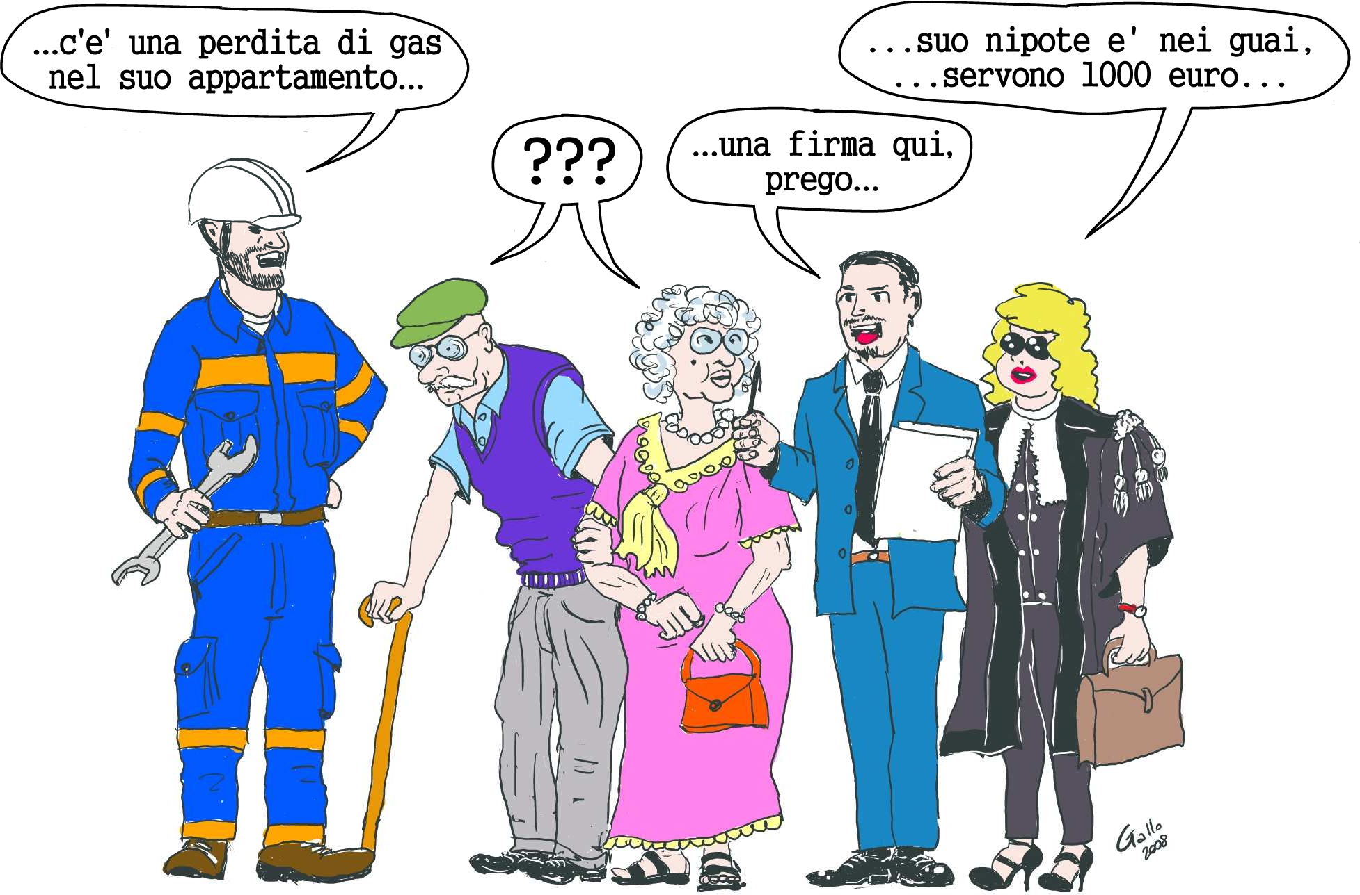

16 Ottobre ore 16,30 - Quartiere 2 presso il Centro per l’Età Libera:
“Parterre” – Via del Ponte Rosso, 2 - tel. 055 579747

18 Ottobre ore 18,30 - Quartiere 4 Centro Età Libera /Casa del Popolo:
“Mantignano –Ugnano” – Via di Ugnano, 69 - tel. 055 787 4572

19 Ottobre ore 15,30 - Quartiere 5 presso il Centro per l’Età Libera:

“Novoli/Peretola/Quaracchi/Brozzi/Le Piagge” – Viuzzo delle Calvane, 13 - tel. 055 2767031

22 Ottobre ore 17,15 - Quartiere 2 presso il Centro per l’Età Libera:
“Bellariva” – L.no Aldo Moro, 12 - tel. 055 660400

29 Ottobre ore 15,30 - Quartiere 4 presso il Centro per l’Età Libera:
“Vivere in Libertà” – Viuzzo delle Case Nuove, 18/20 - tel. 055780076

Relatori: Vice Ispettore Diego Cascio
Vice Ispettore Monica Marmorini

POLIZIA MUNICIPALE DI FIRENZE
REPARTO POLIZIA DI COMUNITÀ - VIGILE DI QUARTIERE

